**Практичне заняття №2.** Робота з файлами у форматах JSON і CSV для аналізу даних.

**Мета:** Ознайомлення з методами роботи з файлами у форматах JSON і CSV. Застосування методів читання, фільтрації, перетворення та запису даних для аналізу великих обсягів інформації.

### **Завдання**

#### **Завдання 1. Читання та обробка JSON-файлу**

1. Завантажте JSON-файл, який містить дані про продажі товарів  
   [[ПР №2] sales_data_large.json](https://drive.google.com/file/d/1eOcrofkgnn5YF-RY-HuotAe27jv_FOWF/view?usp=sharing).
2. Виведіть усі назви товарів, куплених у певний проміжок часу (за датами).

*Спочатку відфільтрувала всі записи, де дата покупки товару знаходиться між 18 та 20 грудням 2023 року:*



*$gte- більше або дорівнює, $lte – менше або дорівнює.*

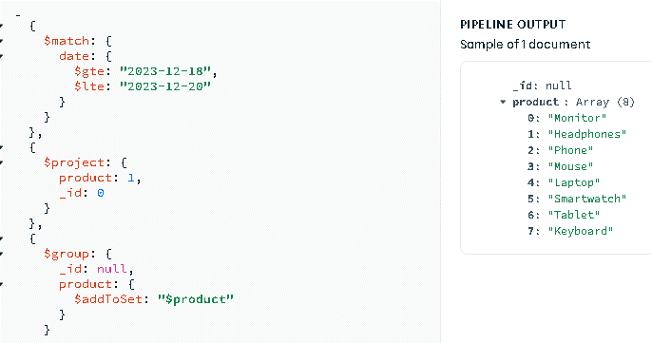

1. Підрахуйте загальну кількість проданих одиниць товару.

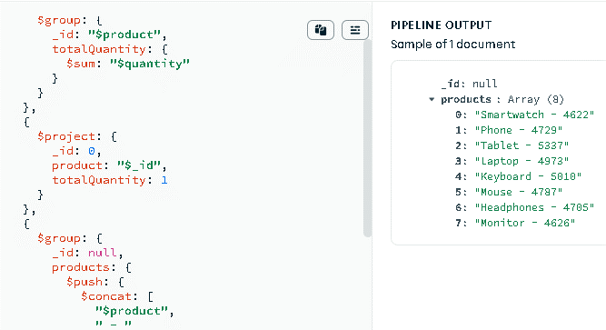

#### **Завдання 2. Перетворення JSON у CSV**

1. Прочитайте дані з JSON-файлу (завдання 1).
2. Перетворіть структуру даних у формат CSV, де кожен запис — окремий рядок.
3. Збережіть результат у файл із назвою sales_data.csv.

#### **Завдання 3. Фільтрація даних у CSV-файлі**

1. Відкрийте файл sales_data.csv.
2. Виконайте фільтрацію даних за умови, що ціна товару перевищує 500.

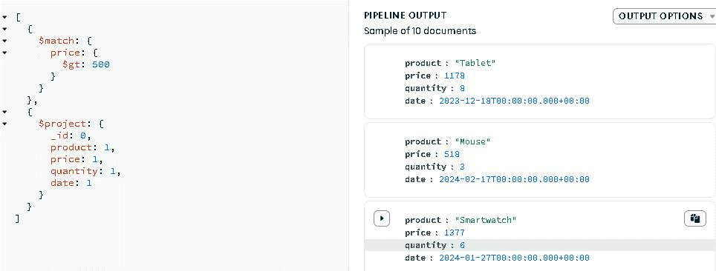

1. Збережіть відфільтровані записи в новий файл filtered_sales.csv.

#### **Завдання 4. Обчислення статистики**

1. Завантажте файл sales_data.csv.
2. Виконайте обчислення середньої ціни товарів та загальної суми продажів.
3. Виведіть результати у форматі:  
    Середня ціна: {average_price}  
    Загальна сума продажів: {total_sales}

*Намагалась вивести результат без змінної, але не вийшло*

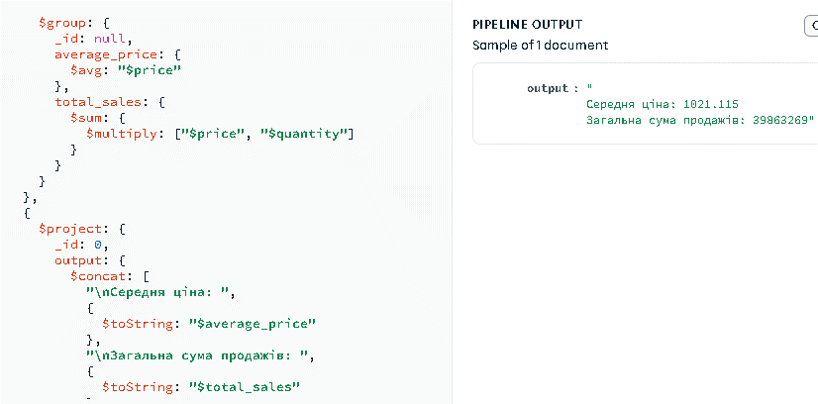

#### **Завдання 5. Робота з великим CSV-файлом**

1. Завантажте великий CSV-файл (5000+ рядків).
2. Виконайте операцію читання по частинах із використанням pandas або стандартної бібліотеки Python.

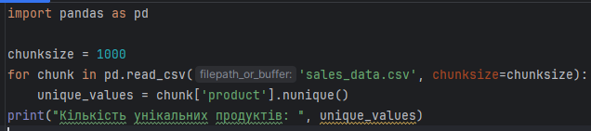

1. Визначте кількість записів із унікальним значенням у колонці (наприклад, категорія товару).

*Завантажила наш csv файл, визначила кількість унікальних продуктів*

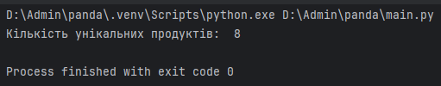

#### **Завдання 6. Користувацька фільтрація даних**

Реалізуйте програму, яка дозволяє користувачеві вводити критерії для фільтрації JSON-даних (наприклад, за датою або ціною), а також експортувати результати у CSV-файл.

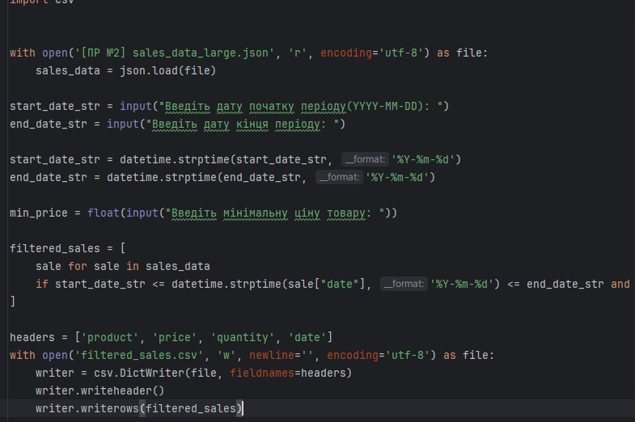

*Результат програми:*

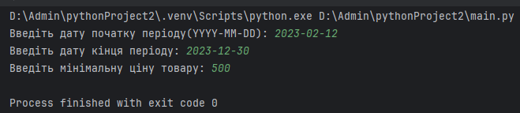

*Файл csv:*

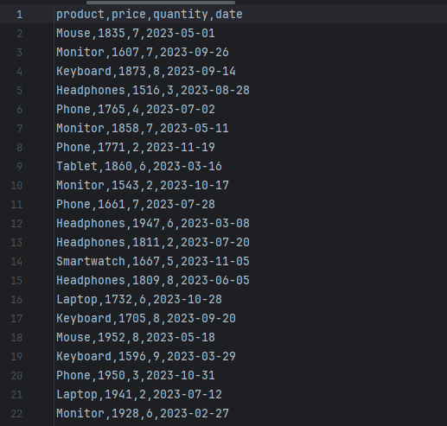

### **Звіт про виконання** Додати в репозиторій та у звіт:

1. Скріншоти результатів фільтрування та вибірки даних.
2. Структура та вміст файлів sales_data.csv та filtered_sales.csv.